**Daily Current Affairs**

**+**

**Important Static Facts**

**08 February 2025**

**Home Work Question**

**Q . निम्नलिखित में से कौन कथकली शास्त्रीय नृत्य का प्रसिद्ध कलाकार है?**

**Who among the following is a famous artist of Kathakali classical dance?**

**(a) पंकज चरण दास Pankaj Charan Das**

**(b) सुनंदा नायर Sunanda Nair**

**(c) गोपीनाथ Gopinath**

**(d) राजा रेड्डी Raja Reddy**

**07 February 2025 का रिवीजन**

**Q. 1: 'एयरो इंडिया 2025' का आयोजन कहाँ किया जाएगा? Where will 'Aero India 2025' be held?**

**Q. 2: हाल ही में, एआई एवरीथिंग ग्लोबल 2025 का आयोजन कहाँ किया जा रहा है? Recently, where is AI Everything Global 2025 being organized?**

**Q. 3: हाल ही में, किस देश ने आधिकारिक तौर पर संयुक्त राष्ट्र मानवाधिकार परिषद से अलग होने का फैसला लिया है? Recently, which country has officially decided to withdraw from the United Nations Human Rights Council?**

**Q. 4: हाल ही में, सिमोना हालेप ने किस खेल से संन्यास की घोषणा की है? Recently, Simona Halep has announced her retirement from which sport?**

**Q. 5: हाल ही में, किस राज्य का स्कूल 'ग्रीन स्कूल अवार्ड 2024' पाने वाला पहला पूर्वोत्तर राज्य का शिक्षण संस्थान बना है? Recently, which state's school has become the first northeastern state educational institution to receive the 'Green School Award 2024'?**

**Q. 6: अंतर्राष्ट्रीय वायु परिवहन संघ की रिपोर्ट के अनुसार घरेलू उड़ानों के लिए यात्री लोड फैक्टर में किस देश ने पहला स्थान हासिल किया है? According to the International Air Transport Association report, which country has secured the first position in passenger load factor for domestic flights?**

**Q. 7: हाल ही में, मिसेज वर्ल्ड 2025 का खिताब किसने जीता है? Recently, who has won the title of Mrs. World 2025?**

**Q. 8: हाल ही में, "वाटरशेड यात्रा" का शुभारंभ किस मंत्रालय ने किया है? Recently, which ministry has launched the "Watershed Yatra"?**

**Q. 9: हाल ही में, "चंद्रयान से चुनाव तक" पहल की शुरुआत किसने की है? Recently, who has launched the "Chandrayaan se Chunav Tak" initiative?**

**Q. 10: हाल ही में, किस देश ने कठोर घृणा अपराध कानून पारित किया है? Recently, which country has passed tough hate crime laws?**

**Q. 11: हाल ही में, जनजातीय सांस्कृतिक समागम-2025 का आयोजन कहाँ किया गया? Where was the Tribal Cultural Conclave-2025 organized recently?**

**Q. 12: हाल ही में, महिला जननांग विकृति के प्रति शून्य सहनशीलता का अंतर्राष्ट्रीय दिवस कब मनाया गया? When was the International Day of Zero Tolerance for Female Genital Mutilation celebrated recently?**

**Q. 13: हाल ही में, किस संस्थान ने रॉकेट घटकों के लिए भारत की सबसे बड़ी धातु 3डी प्रिंटिंग मशीन का अनावरण किया है? Recently, which institute has unveiled India's largest metal 3D printing machine for rocket components?**

**Q. 14: हाल ही में, इबोला के टीके के लिए पहली बार नैदानिक ​​प्रभावकारिता परीक्षण कहाँ शुरू किया गया है? Recently, where has the first clinical efficacy trial for an Ebola vaccine been started?**

**Q. 15: हाल ही में, किस देश ने चावल की कीमत कम करने के लिए चावल पर खाद्य सुरक्षा आपातकाल की घोषणा की है? Recently, which country has declared a food security emergency on rice to reduce the price of rice?**

**08 February 2025**

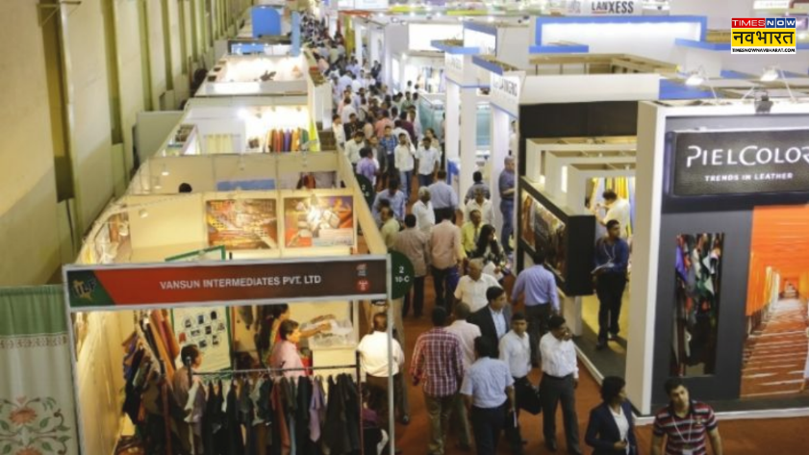**Q. 1: हाल ही में, इंटरनेशनल लेदर एक्सपो 2025 का आयोजन कहाँ किया जाएगा? Recently, where will the International Leather Expo 2025 be organized?**

**a. मुंबई Mumbai**

**b. चेन्नई Chennai**

**c. नई दिल्ली New Delhi**

**d. कोलकाता Kolkata**

**Answer c. नई दिल्ली New Delhi**

**दिल्ली इंटरनेशनल लेदर एक्सपो (Delhi International Leather Expo DILEX 2025) का छठा संस्करण 20-21 फरवरी 2025 को द्वारका, नई दिल्ली में आयोजित किया जाएगा.**

**काउंसिल फॉर लेदर एक्सपोर्ट्स (Council for Leather Exports CLE) DILEX 2025 का आयोजन करने जा रहा है.**

**काउंसिल फॉर लेदर एक्सपोर्ट्स ने वर्ष 2030 तक 47 बिलियन ($47 billion) डॉलर का लक्ष्य (Target) रखा है, जिसमें फुटवियर और लेदर एक्सपोर्ट (Footwear & Leather Exports) पर विशेष ध्यान दिया जाएगा.**

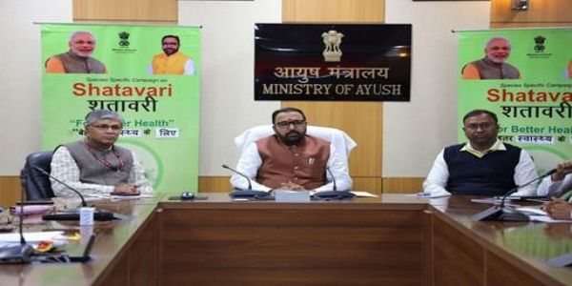**Q. 2: हाल ही में, ‘शतावरी- बेहतर स्वास्थ्य के लिए’ अभियान किस मंत्रालय ने शुरू किया है? Recently, which ministry has launched the 'Shatavari - For Better Health' campaign?**

**a. स्वास्थ्य और परिवार कल्याण मंत्रालय**

**Ministry of Health and Family Welfare**

**b. आयुष मंत्रालयMinistry of AYUSH**

**c. महिला एवं बाल विकास मंत्रालय**

**Ministry of Women and Child Development**

**d. कृषि मंत्रालयMinistry of Agriculture**

**Answer b. आयुष मंत्रालय Ministry of AYUSH**

**हाल ही में, आयुष मंत्रालय के राज्य मंत्री (Minister of State in the Ministry of AYUSH) (स्वतंत्र प्रभार) प्रतापराव जाधव ने एक प्रजाति-केंद्रित (Species-Specific) “शतावरी-बेहतर स्वास्थ्य के लिए” अभियान (Shatavari – For Better Health Campaign) का शुभारंभ किया है.**

**उद्देश्य (Objective): औषधीय पौधों, शतावरी, के स्वास्थ्य लाभों के बारे में जागरूकता बढ़ाना**

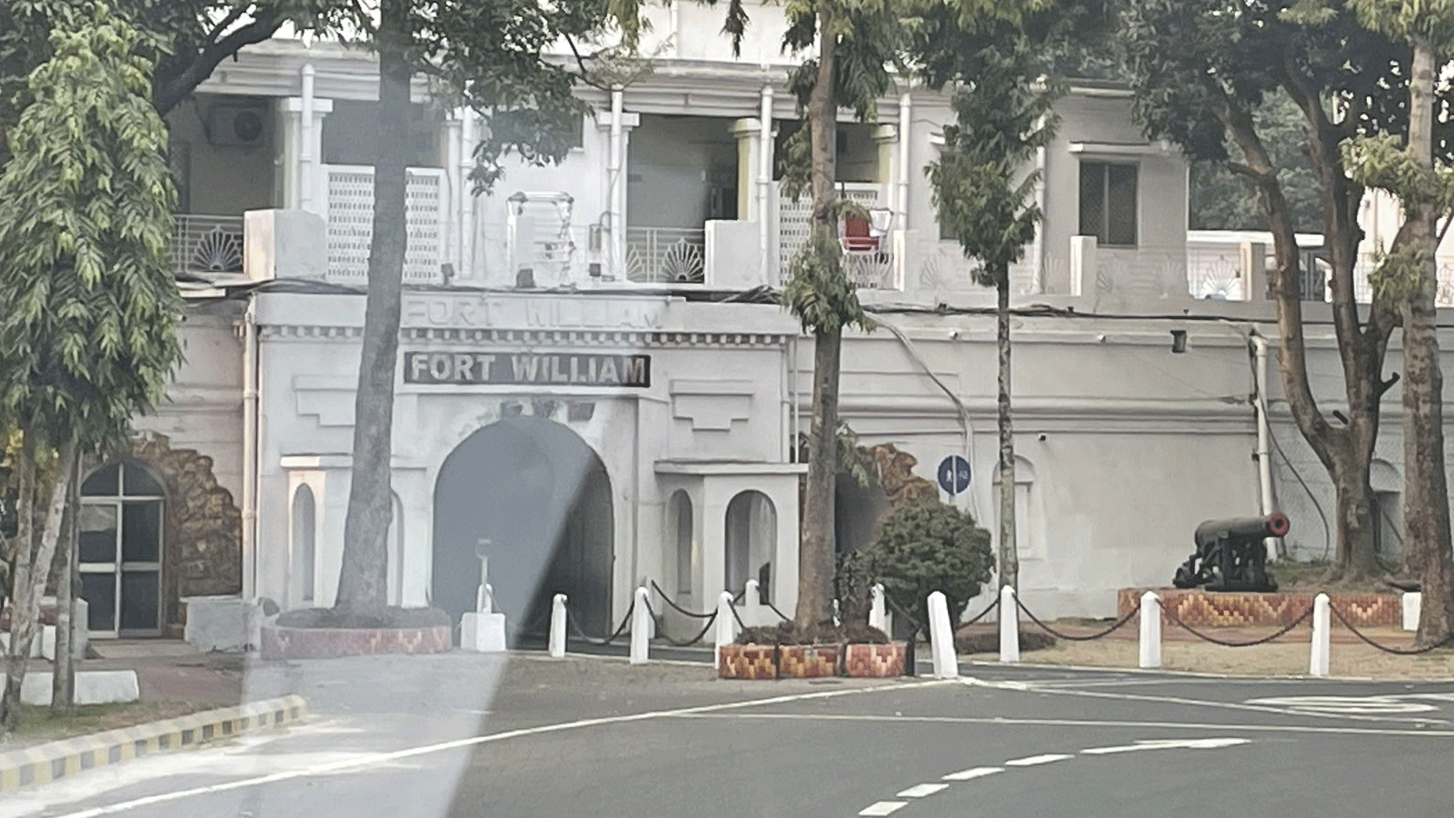**Q. 3: हाल ही में, कोलकाता स्थित फोर्ट विलियम का नाम बदलकर क्या किया गया है? Recently, what has the name of Fort William in Kolkata been changed?**

**a. शिव दुर्ग Shiva Durg**

**b. नेताजी दुर्ग Netaji Durg**

**c. विजय दुर्ग Vijay Durg**

**d. सुभाष किला Subhash Fort**

**Answer c. विजय दुर्ग Vijay Durg**

**हाल ही में, कोलकाता स्थित भारतीय सेना (Indian Army) की पूर्वी कमान के मुख्यालय (Indian Army's Eastern Command HQ) फोर्ट विलियम (Fort William) का नाम बदलकर ‘विजय दुर्ग (Vijay Durg)' कर दिया गया है.**

**इसी के साथ भारतीय सेना ने सेंट जॉर्ज गेट (St George's Gate) का नाम शिवाजी द्वार, किचनर हाउस का नाम बदलकर मानेकशॉ हाउस कर दिया है.**

**सेना ने किले के अंदर रसेल ब्लॉक (Inside Russell Block) का नाम स्वतंत्रता सेनानी जतिंद्रनाथ मुखर्जी (Freedom fighter Jatindranath Mukherjee), बाघा जतिन, के नाम पर बदलकर बाघा जतिन ब्लॉक रख दिया है.**

**चीन-भारत के बीच 1962 में हुए युद्ध के बाद, 1963 में पूर्वी सेना कमान (Eastern Army Command) का मुख्यालय मुख्याल (Headquarters) लखनऊ से बदलकर फोर्ट विलियम (fort William) बनया गया.**

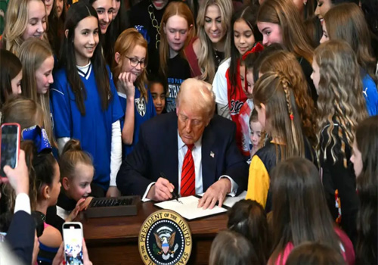**Q. 4: हाल ही में, किस देश में ट्रांसजेंडर एथलीटों को महिला खेलों में भाग लेने से प्रतिबंधित किया गया है? Recently, in which country transgender athletes have been banned from participating in women's sports?**

**a. फ्रांस France**

**b. ब्रिटेन Britain**

**c. अमेरिका America**

**d. ऑस्ट्रेलिया Australia**

**Answer:** **c. अमेरिका America**

**संयुक्त राज्य अमेरिका के राष्ट्रपति डोनाल्ड ट्रम्प (US President Donald Trump) ने "महिलाओं के खेलों से पुरुषों को दूर रखना (Keeping Men Out of Women's Sports)" शीर्षक से एक कार्यकारी आदेश पर हस्ताक्षर किए, जिसके तहत ट्रांसजेंडर एथलीटों (transgender athletes) को लड़कियों और महिलाओं के खेलों में भाग लेने पर प्रतिबंध लगाया गया है.**

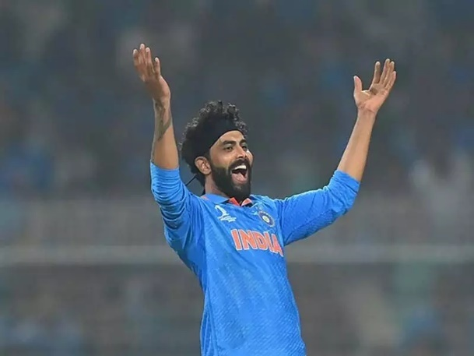**Q. 5: हाल ही में 600 अंतरराष्ट्रीय विकेट लेने वाले पांचवें भारतीय गेंदबाज कौन बने हैं? Who has recently become the fifth Indian bowler to take 600 international wickets?**

**a. जसप्रीत बुमराह Jasprit Bumrah**

**b. रविचंद्रन अश्विन Ravichandran Ashwin**

**c. रवींद्र जडेजा Ravindra Jadeja**

**d. मोहम्मद शमी Mohammed Shami**

**Answer c. रवींद्र जडेजा Ravindra Jadeja**

**हाल ही में, बाएं हाथ के स्पिनर (left arm spinner) रवींद्र जडेजा ने क्रिकेट के तीनों प्रारूपों- T20 (All three formats- T20), एक दिवसीय और टेस्ट मैच (One day and Test matches) में 600 अंतरराष्ट्रीय विकेट (international wickets) लेने वाले पांचवें भारतीय गेंदबाज बन गए है.**

**उन्होनें यह उपलब्धि भारत-इंग्लैंड वनडे सीरीज के मैच (India-England ODI series match) में इंग्लैंड के खिलाफ 3 विकेट लेकर हासिल की.**

**पहला स्थान- अनिल कुंबले, 953 विकेट**

**दूसरा स्थान- रविचंद्रन अश्विन, 765 विकेट**

**तीसरा स्थान- हरभजन सिंह, 707 विकेट**

**चौथा स्थान- कपिल देव, 687 विकेट**

**इसके साथ ही, रवींद्र जडेजा कपिल देव के बाद 6000 अंतरराष्ट्रीय रन और 600 विकेटकी दोहरी उपलब्धि दोहराने वाले दूसरे भारतीय बन गए हैं.**

**Q. 6: फोर्ब्स की 2025 में दुनिया के सबसे शक्तिशाली देशों की सूची में भारत ने क्या स्थान हासिल किया? What position did India achieve in Forbes' list of the world's most powerful countries in 2025?**

**a. 10वां 10th**

**b. 12वां 12th**

**c. 15वां 15th**

**d. 8वां 8th**

**Answer b. 12वां 12th**

**फोर्ब्स (Forbes) की 2025 में दुनिया के सबसे शक्तिशाली देशों की सूची (world's most powerful countries in 2025) में भारत अनुमानित सकल घरेलू उत्पाद (estimated GDP) 3.55 ट्रिलियन डॉलर के साथ 12वें स्थान पर है.**

**इस सूची में शीर्ष 3 देश:**

**पहला स्थान: अमेरिका (US), 30.34 ट्रिलियन डॉलर GDP**

**दूसरा स्थान: चीन (China), 19.53 ट्रिलियन डॉलर GDP**

**तीसरा स्थान: रूस (Russia), 2.2 ट्रिलियन डॉलर GDP**

**रैंकिंग पांच प्रमुख मापदंडों द्वारा निर्धारित की जाती है: नेतृत्व, आर्थिक प्रभाव, राजनीतिक शक्ति, मजबूत अंतर्राष्ट्रीय गठबंधन और सैन्य शक्ति (leadership, economic influence, political power, strong international alliances, and military strength).**

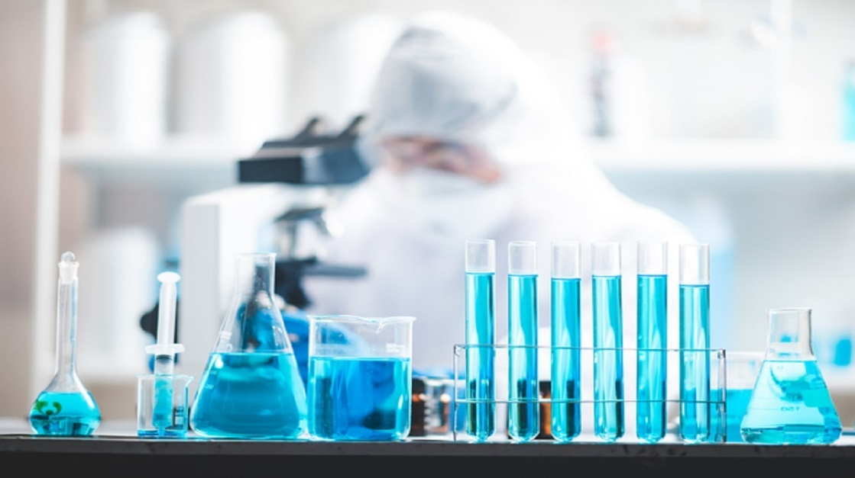**Q. 7: हाल ही में, भारत की पहली फेरेट अनुसंधान सुविधा कहाँ शुरू की गई है? Recently, where has India's first ferret research facility been launched?**

**a. महाराष्ट्र Maharashtra**

**b. कर्नाटक Karnataka**

**c. हरियाणा Haryana**

**d. उत्तर प्रदेश Uttar Pradesh**

**Answer c. हरियाणा Haryana**

**भारत की पहली फेरेट अनुसंधान सुविधा (ferret research facility) फरीदाबाद, हरियाणा में ट्रांसलेशनल स्वास्थ्य विज्ञान और प्रौद्योगिकी संस्थान (Translational Health Science and Technology Institute THSTI) में स्थापित की गई है.**

**यह सुविधा इन्फ्लूएंजा (influenza) और SARS-CoV-2 जैसे वायरल रोगजनकों (viral pathogens) पर महत्वपूर्ण शोध को सक्षम करेगी.**

**फेरेट अनुसंधान (Ferret Research) में विभिन्न रोगों, विशेष रूप से श्वसन प्रणाली को प्रभावित करने वाली बीमारियों का अध्ययन (Study of diseases) करने के लिए पशु मॉडल के रूप में फेरेट का उपयोग किया जाता है.**

**फेरेट छोटे, पालतू स्तनधारी (domesticated mammals) होते हैं जो वीज़ल परिवार, मस्टेलिडे (weasel family, Mustelidae) से संबंधित होते हैं.**

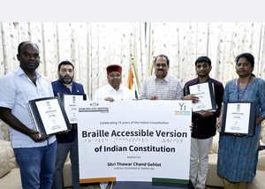**Q. 8: हाल ही में, भारतीय संविधान का ब्रेल लिपि संस्करण कहाँ लॉन्च किया गया है? Recently, where has the Braille script version of the Indian Constitution been launched?**

**a. महाराष्ट्र Maharashtra**

**b. कर्नाटक Karnataka**

**c. उत्तर प्रदेश Uttar Pradesh**

**d. तमिलनाडु Tamil Nadu**

**Answer b. कर्नाटक Karnataka**

**कर्नाटक के राज्यपाल (Governor) थावर चंद गहलोत ने संविधान के 75 वर्ष पूरे होने के उपलक्ष्य में भारतीय संविधान (Indian Constitution) का ब्रेल-सक्षम संस्करण (Braille-enabled version) लॉन्च किया है.**

**यह परियोजना शंकर आई हॉस्पिटल बेंगलुरु (Sankara Eye Hospital Bengaluru) और सीआईआई यंग इंडियंस (CII Young Indians (Yi) Bengaluru) बेंगलुरु के सहयोग से की गई.**

**उद्देश्य (Objective): समावेशिता (inclusivity) के महत्व के बारे में जागरूकता बढ़ाना और सभी के लिए अधिक सुलभ दुनिया बनाना**

**Q. 9: अंतर्राष्ट्रीय शहरी सहयोग को मजबूत करने के लिए FICCI ने किसके साथ समझौता ज्ञापन पर हस्ताक्षर किए हैं? With whom has FICCI signed MoU to strengthen international urban cooperation?**

**a. विश्व बैंक World Bank**

**b. एक्सपो सिटी दुबई Expo City Dubai**

**c. संयुक्त राष्ट्र विकास कार्यक्रम (UNDP)**

**United Nations Development Programme (UNDP)**

**d. एशियाई विकास बैंक (ADB) Asian Development Bank (ADB)**

**Answer b. एक्सपो सिटी दुबई Expo City Dubai**

**अंतर्राष्ट्रीय शहरी सहयोग (international urban cooperation) को मजबूत करने के लिए, फेडरेशन ऑफ इंडियन चैंबर्स ऑफ कॉमर्स एंड इंडस्ट्री (Federation of Indian Chambers of Commerce and Industry (FICCI)) ने सिटीज इन एक्शन फोरम 2025 (Cities in Action Forum 2025) के दौरान औपचारिक रूप से एक्सपो सिटी दुबई (Expo City Dubai) के साथ एक समझौता ज्ञापन पर हस्ताक्षर किए हैं.**

**उद्देश्य (Objective): अक्टूबर 2025 में होने वाले आगामी एशिया पैसिफिक सिटीज समिट (Asia Pacific Cities Summit APCS) और मेयर फोरम (Mayor’s Forum) में भारतीय भागीदारी को सुविधाजनक बनाना**

**APCS और मेयर फोरम की मेजबानी एक्सपो सिटी दुबई में की जाएगी.**

**Q. 10: हाल ही में, भारतीय कला इतिहास कांग्रेस का 32वां सत्र कहाँ आयोजित किया जाएगा? Recently, where will the 32nd session of the Indian Art History Congress be held?**

**a. राजस्थान Rajasthan**

**b. उत्तर प्रदेश Uttar Pradesh**

**c. मध्य प्रदेश Madhya Pradesh**

**d. बिहार Biha**

**Answer: b. उत्तर प्रदेश Uttar Pradesh**

**भारतीय कला इतिहास कांग्रेस (Indian Art History Congress) का 32वां सत्र (32nd Session) 8 से 10 फरवरी 2025 तक भारतीय विरासत संस्थान नोएडा, उत्तर प्रदेश (Indian Institute of Heritage Noida) में आयोजित किया जाएगा.**

**थीम: “कला और संस्कृति में भारतीय महाकाव्यों का प्रतिपादन (Rendering of Indian Epics in Art and Culture)”**

**भारतीय कला इतिहास कांग्रेस भारतीय कला विरासत (Indian Art Heritage) के अध्ययन का एक अखिल भारतीय निकाय (an all-India body) है, जिसका मुख्यालय गुवाहाटी में स्थित है.**

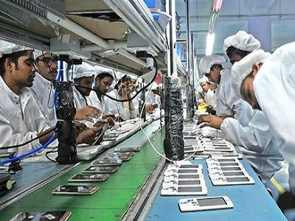 **Q. 11: हाल ही में, कौन सा देश दुनिया का दूसरा सबसे बड़ा मोबाइल फोन निर्माता बन गया है? Recently, which country has become the world's second largest mobile phone manufacturer?**

**a. अमेरिका America**

**b. दक्षिण कोरिया South Korea**

**c. भारत India**

**d. जापान Japan**

**Answer c. भारत India**

**हाल ही में, भारत दुनिया का दूसरा सबसे बड़ा मोबाइल फोन निर्माता (mobile phone manufacturer) बन गया है.**

**2014 में भारत में केवल 2 मोबाइल विनिर्माण इकाइयाँ (mobile manufacturing units) थीं, वर्तमान में देश में 300 से अधिक विनिर्माण इकाइयाँ हैं.**

**वर्तमान में, भारत में बिकने वाले 99.2% मोबाइल फ़ोन भारत में ही बनते हैं**

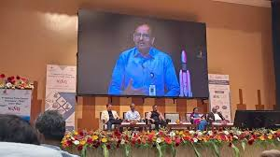**Q. 12: हाल ही में, इसरो ने FEAST 2025 कहाँ लॉन्च किया है? Recently, where has ISRO launched FEAST 2025?**

**a. IIT दिल्ली IIT Delhi**

**b. IIT मुंबई IIT Mumbai**

**c. IIT हैदराबाद IIT Hyderabad**

**d. IIT कानपुर IIT Kanpur**

**Answer c. IIT हैदराबाद IIT Hyderabad**

**हाल ही में, भारतीय अंतरिक्ष अनुसंधान संगठन (Indian Space Research Organisation (ISRO)) ने IIT-हैदराबाद में 8वीं राष्ट्रीय फाईनाइट एलिमेंट डेवेलपर्स की बैठक में "फाईनाइट एलिमेंट विश्लेषण संरचना (FEAST) सॉफ्टवेयर (Finite Element Analysis of Structures (FEAST) software)" के नवीनतम संस्करण का अनावरण किया.**

**FEAST सॉफ्टवेयर विक्रम साराभाई अंतरिक्ष केंद्र (Vikram Sarabhai Space Centre (VSSC)) द्वारा विकसित किया गया है.**

**इसरो प्रवाह (Pravaha) नामक एक स्वदेशी कम्प्यूटेशनल द्रव गतिकी (computational fluid dynamics (CFD) software) सॉफ्टवेयर भी विकसित कर रहा है, जिसे जल्द ही व्यावसायिक रूप से लॉन्च किया जाएगा.**

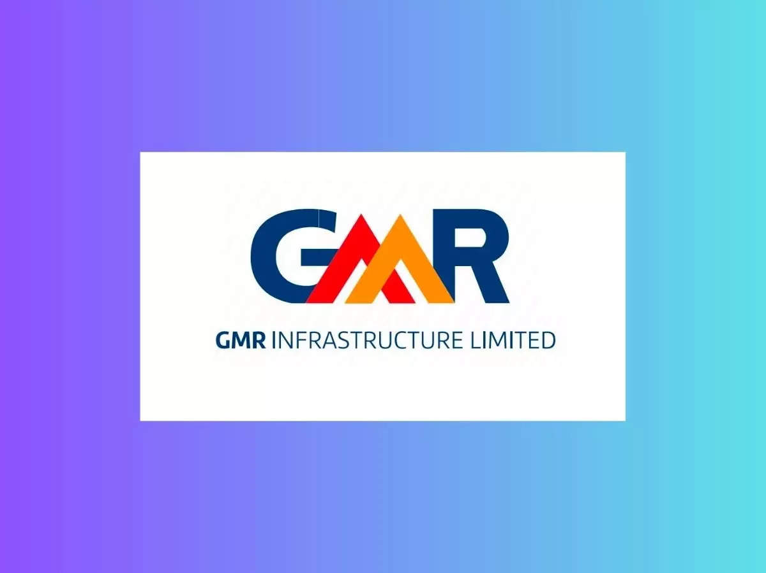**Q. 13: हाल ही में, कौन सी कंपनी संयुक्त राष्ट्र ग्लोबल कॉम्पैक्ट पहल में शामिल हुई है? Recently, which company has joined the United Nations Global Compact initiative?**

**a. टाटा समूह Tata Group**

**b. रिलायंस इंडस्ट्रीज Reliance Industries**

**c. अदानी एंटरप्राइजेज Adani Enterprises**

**d. GMR एयरपोर्ट्स लिमिटेड GMR Airports Limited**

**Answer d. GMR एयरपोर्ट्स लिमिटेड GMR Airports Limited**

**जीएमआर एयरपोर्ट्स लिमिटेड (GMR Airports Limited) दुनिया की सबसे बड़ी कॉर्पोरेट स्थिरता पहल (world's largest corporate sustainability initiative), संयुक्त राष्ट्र ग्लोबल कॉम्पैक्ट (United Nations Global Compact (UNGC)) में शामिल हो गया है.**

**संयुक्त राष्ट्र ग्लोबल कॉम्पैक्ट- 2000 में स्थापित एक स्वैच्छिक पहल (voluntary initiative) है.**

**उद्देश्य (Objective): विश्व (World) के व्यवसायों (Professions) को टिकाऊ और सामाजिक (sustainable and social) रूप से जिम्मेदार नीतियों को अपनाने के लिए प्रोत्साहित करना**

**इसके तहत कंपनियों को मानवाधिकार (human rights), श्रम (labour), पर्यावरण (environment) और भ्रष्टाचार विरोधी (anti-corruption) जैसे क्षेत्रों में 10 सिद्धांतों के साथ अपने संचालन को संरेखित करना होता है.**

**GMR एयरपोर्ट्स लिमिटेड, भारत में सबसे बड़ा एयरपोर्ट ऑपरेटर है.**

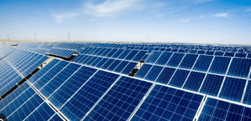**Q. 14: हाल ही में भारत ने कितने गीगावाट सौर ऊर्जा क्षमता स्थापित की है? How many Gigawatts of solar power capacity has India installed recently?**

**a. 75 गीगावाट 75 Gigawatts**

**b. 80 गीगावाट 80 Gigawatts**

**c. 90 गीगावाट 90 Gigawatts**

**d. 100 गीगावाट 100 Gigawatts**

**Answer d. 100 गीगावाट 100 Gigawatts**

**हाल ही में, भारत ने 100 गीगावाट स्थापित सौर ऊर्जा क्षमता (total installed solar capacity) को पार कर लिया है.**

**31 जनवरी, 2025 तक भारत की कुल स्थापित सौर क्षमता 100.33 गीगावाट है, जिसमें से 84.10 गीगावाट कार्यान्वयनाधीन (under implementation) है तथा अतिरिक्त 47.49 गीगावाट प्रस्तावित (under proposal) है.**

**लक्ष्य: वर्ष 2030 तक 500 गीगावाट गैर-जीवाश्म ईंधन आधारित ऊर्जा क्षमता (non-fossil fuel-based energy capacity) स्थापित करना**

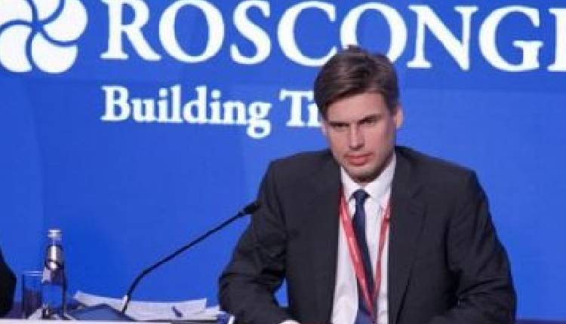**Q. 15: हाल ही में, रोस्कोस्मोस का नया महानिदेशक किसे नियुक्त किया गया है? Recently, who has been appointed as the new Director General of Roscosmos?**

**a. अलेक्जेंडर नोवाक Alexander Novak**

**b. दिमित्री बाकानोव Dmitry Bakanov**

**c. सर्गेई शोइगु Sergei Shoigu**

**d. व्लादिमीर कोस्त्युक Vladimir Kostyuk**

**Answer b. दिमित्री बाकानोव Dmitry Bakanov**

**हाल ही में, राष्ट्रपति व्लादिमीर पुतिन (President Vladimir Putin) ने दिमित्री बाकानोव (Dmitry Bakanov) को रूस के स्‍टेट स्‍पेस कार्पोरेशन, रोस्कोस्मोस (Russia's State Space Corporation, Roscosmos) का नया महानिदेशक (Director General) नियुक्त किया है.**

**उन्होनें यूरी बोरिसोव (Yuri Borisov) का स्थान लिया है.**

**मई के महत्वपूर्ण दिवस**

|  |
| --- |
| **1 मई - अंतर्राष्ट्रीय श्रमिक दिवस (International Labour Day)** |
| **3 मई - विश्व प्रेस स्वतन्त्रता दिवस (World Press Freedom Day)** |
| **5 मई - विश्व हास्य दिवस (मई माह का पहला रविवार)**  **(World Humour Day (First Sunday of May)** |
| **8 मई - विश्व रेडक्रॉस दिवस (World Red Cross Day)** |
| **11 मई - राष्ट्रीय प्रौद्योगिकी दिवस (National Technology Day)** |

**महत्वपूर्ण पुस्तके और उनके लेखक**

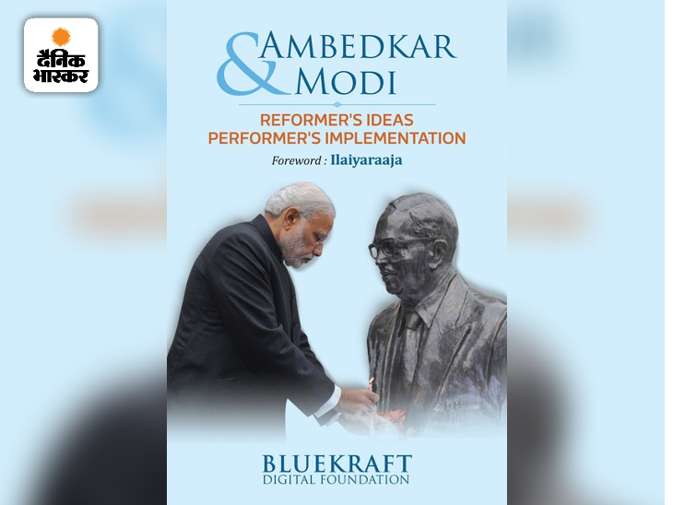**अंबेडकर और मोदी- इलैयाराजा**

**Ambedkar and Modi- Ilaiyaraaja**

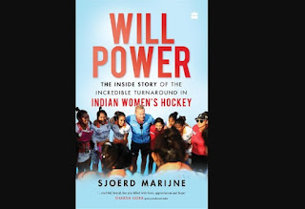

**विल पावर- सोजर्ड मारिन**

**Will Power- Sjoerd Marin**

**लॉकडाउन लिरिक्स -संजुक्ता दास**

**Lockdown Lyrics- Sanjukta Das**

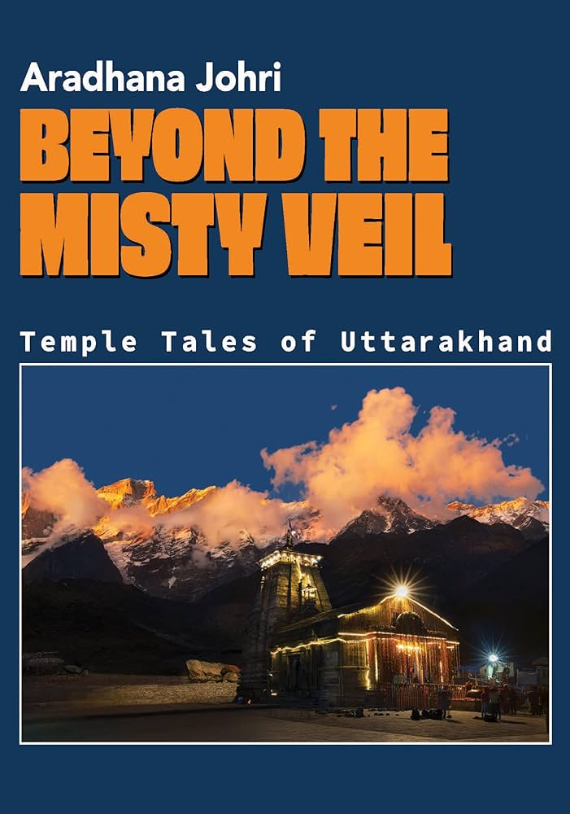**बियॉन्ड द मिस्टी वेल-आराधना चौधरी**

**Beyond the Misty Veil- Aradhana Chowdhary**

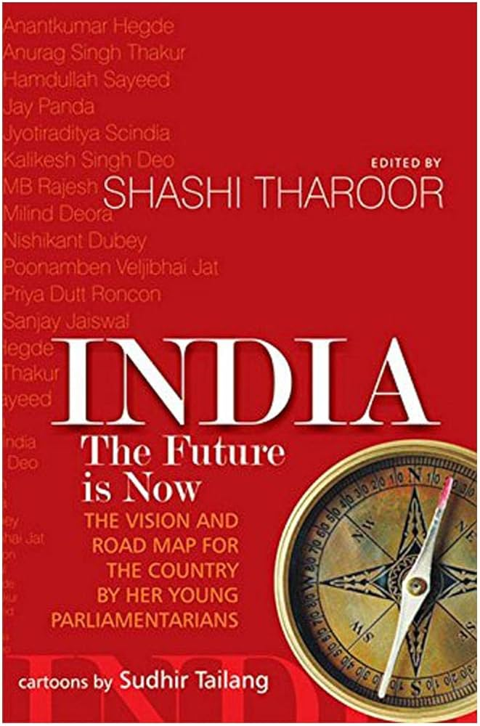**इंडिया: द फ्यूचर इज नाउ -** **शशि थरूर**

**India: The Future is Now- Shashi Tharoor**

**One liner revision**

**1. हाल ही में, 11वीं आसियान रक्षा मंत्रियों की बैठक का आयोजन कहाँ किया गया? वियनतियाने**

**Recently, where was the 11th ASEAN Defence Ministers' Meeting held? Vientiane**

**2. हाल ही में, मध्यप्रदेश की पहली मेडिसिटी का शिलान्यास कहाँ किया गया? उज्जैन**

**Recently, where was the foundation stone of Madhya Pradesh's first Medicity laid? Ujjain**

**3. वर्ष 2025 में खेलो इंडिया यूथ गेम्स और खेलो इंडिया पैरा गेम्स की मेजबानी कौन सा राज्य करेगा? बिहार**

**Which state will host Khelo India Youth Games and Khelo India Para Games in the year 2025? Bihar**

**4. भारत ने सैन्य विमानों के लिए हवा से हवा में ईंधन भरने के लिए किस देश के साथ समझौता किया? ऑस्ट्रेलिया**

**India signed an agreement with which country to provide air-to-air refuelling for military aircraft? Australia**

**5. हाल ही में, "श्रीकृष्ण पाथेय न्यास" का गठन कहाँ किया गया? मध्यप्रदेश**

**Recently, where was "Shri Krishna Pathey Nyas" formed? Madhya Pradesh**

**6. हाल ही में अमूर बाज उत्‍सव का 9वां संस्करण कहाँ मनाया गया? मणिपुर**

**Where was the 9th edition of Amur Falcon Festival celebrated recently? Manipur**

**7. वायु प्रदूषण के प्रभावों को कम करने के लिए ट्रक-माउंटेड वाटर स्प्रिंकलर कहाँ लगाए जा रहे हैं? दिल्ली**

**Where are truck-mounted water sprinklers being installed to mitigate the effects of air pollution? Delhi**

**8. हाल ही में, कौन-सा पार्क देश का सबसे स्वच्छ औद्योगिक पार्क बना है? विक्रम उद्योगपुरी, उज्जैन**

**Recently, which park has become the cleanest industrial park in the country? Vikram Udyogpuri, Ujjain**

**9. हाल ही में, किस राज्य में तिल के फूलों को प्रभावित करने वाले बैक्टीरिया की पहचान की गई है? पश्चिम बंगाल**

**Recently, bacteria affecting sesame flowers has been identified in which state? West Bengal**

**10. केंद्र सरकार की ‘क्लीन टॉयलेट चैलेंज-2023’ प्रतियोगिता में किस राज्य ने पहला स्थान जीता? गुजरात**

**Which state won the first place in the Central Government's 'Clean Toilet Challenge-2023' competition? Gujarat**

**परिवर्तन नाम**

|  |  |
| --- | --- |
| **उस्मानाबाद शहर (महाराष्ट्र)**  **(Osmanabad city (Maharashtra)** | **धाराशिव (Dharashiv)** |
| **फैजाबाद (उत्तरप्रदेश)**  **(Faizabad (Uttar Pradesh)** | **अयोध्या (Ayodhya)** |
| **प्रवासी भारतीय केंन्द्र (दिल्ली)**  **Overseas Indian Centre (Delhi)** | **सुषमा स्वराज भवन**  **(Sushma Swaraj Bhawan)** |
| **व्हीलर द्वीप (ओडिशा)**  **Wheeler Island (Odisha)** | **APJ अब्दुल कलाम द्वीप**  **(APJ Abdul Kalam Island)** |
| **रॉस द्वीप (अंडमान निकोबार)**  **Ross Island (Andaman Nicobar)** | **नेताजी सुभाष चन्द्र बोस द्वीप**  **(Netaji Subhash Chandra Bose Island)** |

**भारतीय बोर्ड/समिति/प्राधिकरण एवं इसके अध्यक्ष**

|  |  |
| --- | --- |
| **अलीगढ़ मुस्लिम विश्वविद्यालय कुलपति (Vice Chancellor)** | **नईमा खातून** |
| **FICCI लेडीज आर्गनाइजेशन की अध्यक्ष (chairman)** | **जयश्री दास वर्मा** |
| **भारतीय प्रतिभूति और विनिमय बोर्ड (Securities and Exchange Board of India)** | **माधवी पुरी बुच** |
| **बॉम्बे स्टॉक एक्सचेंज अध्यक्ष (Bombay Stock Exchange President)** | **प्रमोद अग्रवाल** |
| **नेशनल स्टॉक एक्सचेंज मध्यक्ष (National Stock Exchange Central)** | **गिरीश चंद्र चर्तुर्वेदी** |

**08 February 2025 का रिवीजन**

**Q. 1: हाल ही में, इंटरनेशनल लेदर एक्सपो 2025 का आयोजन कहाँ किया जाएगा? Recently, where will the International Leather Expo 2025 be organized?**

**a. नई दिल्ली New Delhi**

**b. कोलकाता Kolkata**

**c. मुंबई Mumbai**

**d. चेन्नई Chennai**

**Q. 2: हाल ही में, ‘शतावरी- बेहतर स्वास्थ्य के लिए’ अभियान किस मंत्रालय ने शुरू किया है? Recently, which ministry has launched the 'Shatavari - For Better Health' campaign?**

**a. स्वास्थ्य और परिवार कल्याण मंत्रालय**

**Ministry of Health and Family Welfare**

**b. महिला एवं बाल विकास मंत्रालय**

**Ministry of Women and Child Development**

**c. आयुष मंत्रालयMinistry of AYUSH**

**d. कृषि मंत्रालयMinistry of Agriculture**

**Q. 3: हाल ही में, कोलकाता स्थित फोर्ट विलियम का नाम बदलकर क्या किया गया है? Recently, what has the name of Fort William in Kolkata been changed?**

**a. विजय दुर्ग Vijay Durg**

**b. सुभाष किला Subhash Fort**

**c. शिव दुर्ग Shiva Durg**

**d. नेताजी दुर्ग Netaji Durg**

**Q. 4: हाल ही में, किस देश में ट्रांसजेंडर एथलीटों को महिला खेलों में भाग लेने से प्रतिबंधित किया गया है? Recently, in which country transgender athletes have been banned from participating in women's sports?**

**a. अमेरिका America**

**b. ऑस्ट्रेलिया Australia**

**c. फ्रांस France**

**d. ब्रिटेन Britain**

**Q. 5: हाल ही में 600 अंतरराष्ट्रीय विकेट लेने वाले पांचवें भारतीय गेंदबाज कौन बने हैं? Who has recently become the fifth Indian bowler to take 600 international wickets?**

**a. रवींद्र जडेजा Ravindra Jadeja**

**b. मोहम्मद शमी Mohammed Shami**

**c. जसप्रीत बुमराह Jasprit Bumrah**

**d. रविचंद्रन अश्विन Ravichandran Ashwin**

**Q. 6: फोर्ब्स की 2025 में दुनिया के सबसे शक्तिशाली देशों की सूची में भारत ने क्या स्थान हासिल किया? What position did India achieve in Forbes' list of the world's most powerful countries in 2025?**

**a. 12वां 12th**

**b. 10वां 10th**

**c. 8वां 8th**

**d. 15वां 15th**

**Q. 7: हाल ही में, भारत की पहली फेरेट अनुसंधान सुविधा कहाँ शुरू की गई है? Recently, where has India's first ferret research facility been launched?**

**a. हरियाणा Haryana**

**b. उत्तर प्रदेश Uttar Pradesh**

**c. महाराष्ट्र Maharashtra**

**d. कर्नाटक Karnataka**

**Q. 8: हाल ही में, भारतीय संविधान का ब्रेल लिपि संस्करण कहाँ लॉन्च किया गया है? Recently, where has the Braille script version of the Indian Constitution been launched?**

**a. उत्तर प्रदेश Uttar Pradesh**

**b. तमिलनाडु Tamil Nadu**

**c. महाराष्ट्र Maharashtra**

**d. कर्नाटक Karnataka**

**Q. 9: अंतर्राष्ट्रीय शहरी सहयोग को मजबूत करने के लिए FICCI ने किसके साथ समझौता ज्ञापन पर हस्ताक्षर किए हैं? With whom has FICCI signed MoU to strengthen international urban cooperation?**

**a. एक्सपो सिटी दुबई Expo City Dubai**

**b. विश्व बैंक World Bank**

**c. एशियाई विकास बैंक (ADB) Asian Development Bank (ADB)**

**d. संयुक्त राष्ट्र विकास कार्यक्रम (UNDP)**

**United Nations Development Programme (UNDP)**

**Q. 10: हाल ही में, भारतीय कला इतिहास कांग्रेस का 32वां सत्र कहाँ आयोजित किया जाएगा? Recently, where will the 32nd session of the Indian Art History Congress be held?**

**a. मध्य प्रदेश Madhya Pradesh**

**b. बिहार Biha**

**c. राजस्थान Rajasthan**

**d. उत्तर प्रदेश Uttar Pradesh**

**Q. 11: हाल ही में, कौन सा देश दुनिया का दूसरा सबसे बड़ा मोबाइल फोन निर्माता बन गया है? Recently, which country has become the world's second largest mobile phone manufacturer?**

**a. भारत India**

**b. जापान Japan**

**c. अमेरिका America**

**d. दक्षिण कोरिया South Korea**

**Q. 12: हाल ही में, इसरो ने FEAST 2025 कहाँ लॉन्च किया है? Recently, where has ISRO launched FEAST 2025?**

**a. IIT कानपुर IIT Kanpur**

**b. IIT दिल्ली IIT Delhi**

**c. IIT मुंबई IIT Mumbai**

**d. IIT हैदराबाद IIT Hyderabad**

**Q. 13: हाल ही में, कौन सी कंपनी संयुक्त राष्ट्र ग्लोबल कॉम्पैक्ट पहल में शामिल हुई है? Recently, which company has joined the United Nations Global Compact initiative?**

**a. अदानी एंटरप्राइजेज Adani Enterprises**

**b. GMR एयरपोर्ट्स लिमिटेड GMR Airports Limited**

**c. टाटा समूह Tata Group**

**d. रिलायंस इंडस्ट्रीज Reliance Industries**

**Q. 14: हाल ही में भारत ने कितने गीगावाट सौर ऊर्जा क्षमता स्थापित की है? How many Gigawatts of solar power capacity has India installed recently?**

**a. 90 गीगावाट 90 Gigawatts**

**b. 100 गीगावाट 100 Gigawatts**

**c. 75 गीगावाट 75 Gigawatts**

**d. 80 गीगावाट 80 Gigawatts**

**Q. 15: हाल ही में, रोस्कोस्मोस का नया महानिदेशक किसे नियुक्त किया गया है? Recently, who has been appointed as the new Director General of Roscosmos?**

**a. व्लादिमीर कोस्त्युक Vladimir Kostyuk**

**b. अलेक्जेंडर नोवाक Alexander Novak**

**c. दिमित्री बाकानोव Dmitry Bakanov**

**d. सर्गेई शोइगु Sergei Shoigu**

**Home Work Question**

**Q . निम्नलिखित में से किसे मुख्य रूप से हिंदुस्तानी शास्त्रीय संगीत का उस्ताद माना जाता है? Who among the following is mainly considered the master of Hindustani classical music?**

**(a) बड़े गुलाम अली खान Bade Ghulam Ali Khan**

**(b) मवेलिक्कारा प्रभाकर वर्मा Mavelikkara Prabhakar Varma**

**(c) संपागोडु विघ्नराज Sampagodu Vighnaraj**

**(d) साई विग्नेश Sai vignesh**